「CSB541網路程式設計」作業二

學號： | 姓名：蔡東霖

聲明 | 功能項目
2.[共同討論]  林濬哲 | 榮譽聲明：  1.[獨立進行]本作業獨立進行，沒有任何抄襲行為，本作業有提供他人參考如列。  2.[共同討論]本作業與他人討論後進行，沒有任何抄襲行為，共同討論人如列。  3.[部份參考]本作業有參考他人版本進行，被參考者如列。  4.[部份抄襲]本作業有抄襲他人版本或資料進行，被抄襲者或資料如列。

1. 執行結果
截圖畫面：(含轉換結果及檔案大小)
.java檔及其.class檔及輸出的文字檔
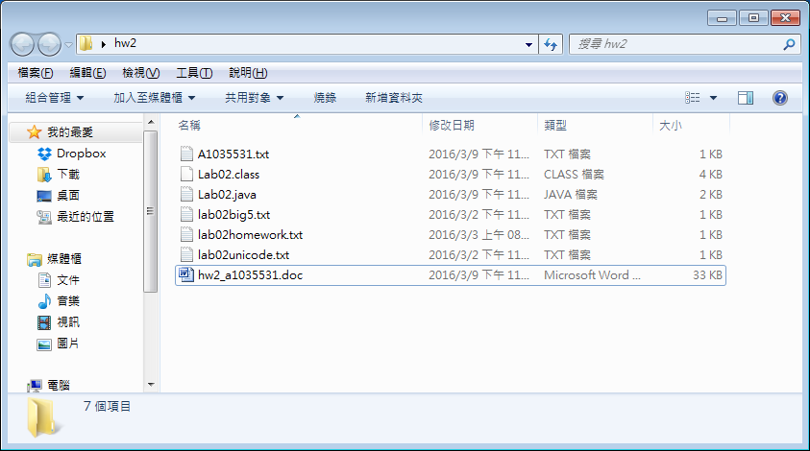

Cmd執行過程及轉換byte數
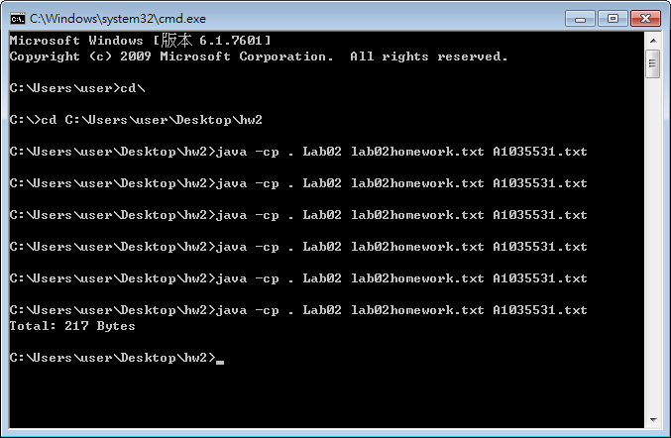
輸出檔內容
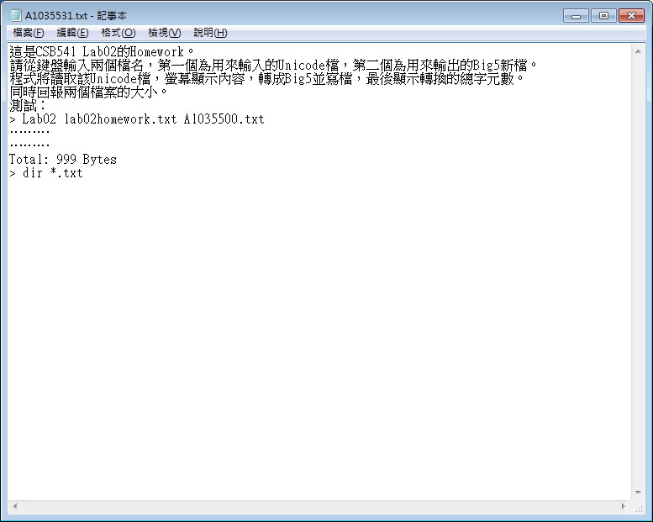
2. 程式原始碼
程式碼截圖
